**LE GOUTER D’ANNIVERSAIRE**

**Lecture d'image** - Imprimez cette image ou affichez-la sur un écran. Demandez à votre enfant de bien la regarder et d'essayer de répondre aux questions suivantes :

1. Que se passe-t-il sur cette image ?
2. Lequel des enfants fête son anniversaire ?
3. Quel est l'âge de l'enfant qui fête son anniversaire ?
4. Combien d'invités sont présents sur l'image ?
5. Combien d'invités sont attendus en tout ?
6. Combien d'invités ne sont pas encore arrivés ?
7. Lorsque les invités seront tous là, est-ce qu'ils pourront tous s'assoir ?

[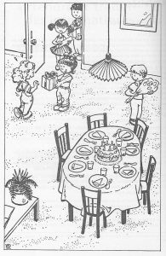](https://edu1d.ac-toulouse.fr/blog31/mat-venerque/files/Anniversaire.jpg)